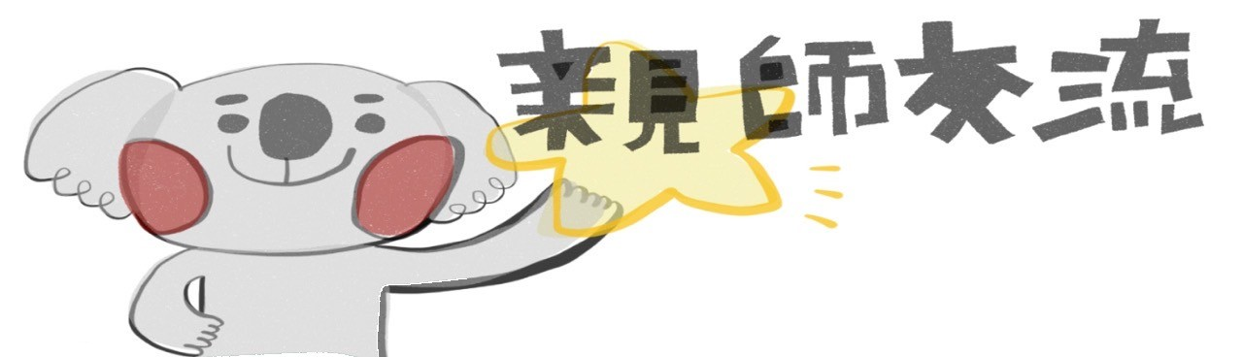
17
114年6月2日 至6月6日

玩
出
新
能
力
夏日遊樂園│延續上週每一區的討論，我們又更進一步準備，大家分工合作製作各區的道具，未完待續…。
畢業典彩排│幼兒到活動中心跟著全園進行整個流程的演練，從進場的列隊到舞蹈表演，大家都很認真跟著一起練習整個活動流程的走位，超棒的！

☆本週有幾項通知如下：
1.本週發回以下資料，6/9(一)須繳回資料如下：
🌵親師交流：請詳閱後簽名並放回資料本中，於下週繳回。
🌵親子共讀：讓幼兒進行日期及書名仿寫，若寶貝在校未完成，則回家請您陪伴寶貝完成仿寫及閱讀繪本，並引導寶貝完成「悅讀交響閱」的紀錄，最後請家長協助寫下書名、寶貝的話、家長簽名，完成後請務必每週確實將借閱書籍、閱讀紀錄本及借書袋於下週一準時交回。
PS.請您放手讓幼兒自己練習繪畫，並且使用色筆(彩色筆/蠟筆…等)著色。
2.發回畢業典禮「大合唱歌曲」最棒的就是你歌詞，請家人有空可以播放給寶貝聆聽，熟悉歌詞和旋律。
3.本週發回嘉義市公共圖書館嬰幼兒閱讀推廣活動「用愛種植的閱讀森林」DM，供您參考無需繳回。

4.重要活動預告：
6/12(四)  畢典總彩排 | - 當天請務必協助寶貝準時八點到校，以利全園進行畢業典禮彩排活動。(除非生病，請盡量不要請假)  - 將表演服裝帶回。(預計6/11讓寶貝在學校試穿，尺寸沒問題週四會帶回)
6/13(五)畢業典禮 | - 當天請讓寶貝8：15前入園，並請在家用完早餐、直接穿表演服裝入園（當天學校不供點心，活動結束後會發送餐盒帶回家）。  - 幼兒需穿著表演服裝＋白色褲襪＋包鞋。(當天臨時請假無法退費，敬請配合)  - 當天無課後延長照顧服務。  - 屆時另行發活動當天相關細節(隨表演服裝帶回)
6/30(一)結業式 | 本學期最後一天幼兒個人物品會全數帶回，7/1(二)暑假開始。  - 若有要提早請假者，請您務必提早告知導師，以利導師事先整理幼兒的個人物品。

☆小叮嚀：
1.請家人務必確實落實生病不到校上課(含傳染性疾病、發燒、拉肚子、嘔吐…等)，以免交叉感染。(班上寶貝的健康需要親師間一起守護，以免生病病毒擴大範圍)若寶貝有發燒之情形，依法規定須在退燒後（沒有服用退燒藥）24小時後皆無發燒情況下，才能到校上學。

教室電話為05-2223904轉2975，若無人接聽轉2970或2971（辦公室）
無尾熊班導師：姵姵老師

❤給老師的分享：
